10.1.1 Meten
Als je iets wilt meten heb je een maat nodig om dat te doen. De maat waarin je iets meet, noem je een eenheid.

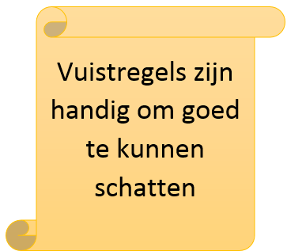
10.1.1 Schatten
Meten doe je dus in eenheden. Maar soms kun je niet exact meten. Je moet dan schatten. Het is dan handig als je een aantal standaardwaardes in je hoofd hebt zitten. Je noemt dat vuistregels.
Handige vuistregels
- Een volwassen mens is iets minder dan 2 meter lang.
- Een verdieping is ongeveer 3 meter hoog.
- Een grote stap is ongeveer 1 meter.
- Een auto is ongeveer 4 meter lang.
- In een uur fiets je ongeveer 18 kilometer
- In een uur loop je ongeveer 5 kilometer
Soms staat bij een som de vuistregel vermeld die je kunt gebruiken, maar dat is niet altijd zo.
Het is een goede gewoonte om de vuistregel die jij gaat gebruiken dan bovenaan je uitwerking te schrijven, bijvoorbeeld:
'ik neem aan dat de gemiddelde loopsnelheid 5 km/uur bedraagt'.

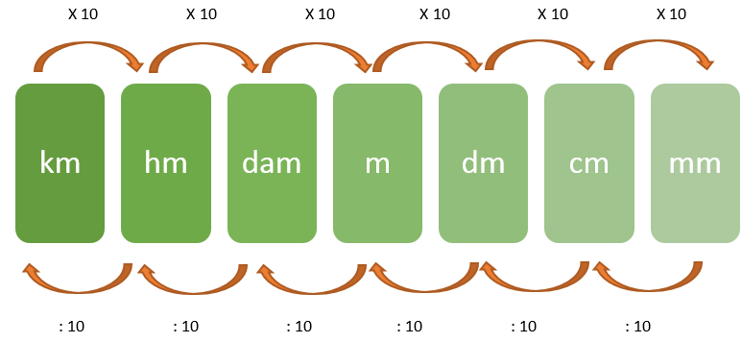
10.2 Eenheid van lengte
1 kilometer is 10 hectometer.
1 hectometer is 10 decameter.
1 decameter is 10 meter.
1 kilometer is dus 10 x 10 x 10 = 1000 meter.

Schaal
Een landkaart is getekend op schaal. Dat betekent dat de kaart de werkelijkheid verkleind weergeeft. 1 cm op de kaart is bijvoorbeeld 1 km in het echt. 1 km is 100.000 cm. We spreken dan van een schaal van 1 op 100.000 (1 cm op de kaart is in het echt 100.000 cm).

10.2.2 Omtrek
De omtrek van een figuur is de totale buitenrand.
Meestal bedoel je er de lengte van die buitenrand mee.
Je bepaalt dan de omtrek door de figuur "om te trekken". En te tellen hoeveel keer de lengte-eenheid ( 1centimeter, of 1 meter, of 1 kilometer, of ...) je aflegt tot je weer bij het beginpunt uitkomt.
10.3 Eenheid van tijd
Onderstaand rijtje met eenheden van tijd moet je goed uit je hoofd kennen:
1 millennium = 1000 jaar
1 eeuw = 100 jaar
1 jaar = 4 kwartalen
1 jaar = 12 maanden
1 jaar = 52 weken
1 jaar = 365 dagen
1 kwartaal = 13 weken
1 week = 7 dagen
1 uur = 60 minuten
1 minuut = 60 seconden

10.4 Eenheid van snelheid
Als je snelheid wilt meten gaat het om de afstand die je in een bepaalde tijd aflegt. Bekende eenheden van snelheid zijn dan ook: km/uur en m/s

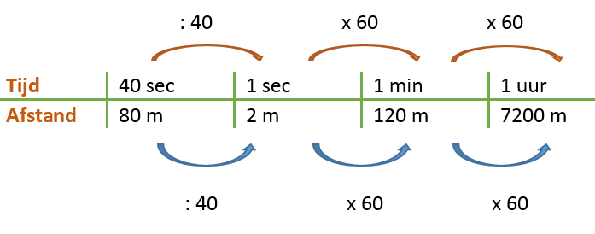
Als je eenheden van snelheid wilt omrekenen is het handig om een verhoudingstabel te gebruiken. In de verhoudingstabel zet je de tijd en de afgelegde afstand. Je hebt dus ook de eenheden van lengte en de eenheden van tijd nodig.

10.5 Eenheid van oppervlakte
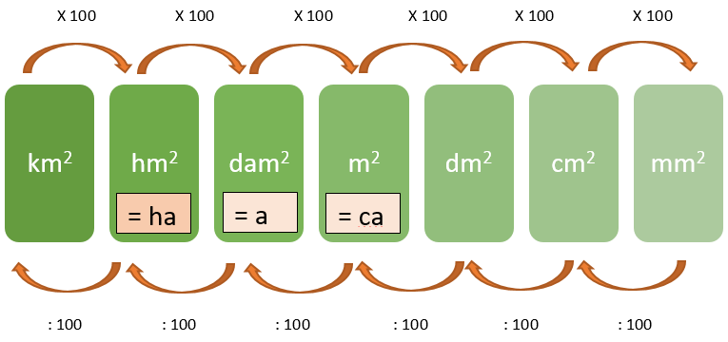
Als je het hebt over oppervlakte, heb je het vaak over vierkante meters (m²). Een vierkante meter is vierkant van 1 meter bij 1 meter.
De vierkante meter is een eenheid van oppervlakte.
Je kunt eenheden van oppervlakte in elkaar omrekenen. 1 m² = 100 dm² en 1 dm² is 100 cm².
​Voor sommige eenheden van oppervlakte gebruiken we ook andere namen.
1 hm² = 1 hectare (ha)
1 dam² = 1 are (a)
1 m² = 1 centiare (ca)

10.6 Oppervlakte driehoek
Om een driehoek kun je altijd een rechthoek tekenen.
De oppervlakte van een driehoek is altijd de helft van de oppervlakte van de rechthoek
die je eromheen kunt tekenen
Oppervlakte driehoek = 12 x zijde x bijbehorende hoogte

Wat is de hoogte van een driehoek?
Bij elke ziijde van een driehoek kun je de hoogte bepalen.
1. Zoek de hoek die tegenover die zijde ligt.
2. Trek een lijn die loodrecht op de zijde staat naar het hoekpunt ertegenover. Dat heet het overstaande hoekpunt.
3. Meet de lijn: dat is de hoogte van je driehoek.

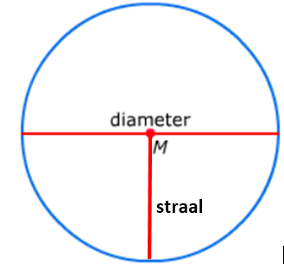
10.7 Omtrek en oppervlakte cirkel
De diameter of middellijn van een cirkel vind je als je een lijn trekt van buitenrand naar buitenrand die door het middelpunt van de cirkel gaat.
De straal van een cirkel is de afstand van het midden van een cirkel tot de buitenrand
Je kunt nu dus zien dat de diameter van een cirkel 2x de straal bedraagt.

diameter cirkel = 2 x straal cirkel
Als je bij een willekeurige cirkel de volgende som maakt:
Omtrek
diameter
is het antwoord steeds ongeveer 3,14. Dit getal noemen we pi en als symbool schrijven we: π
Als je de omtrek van een cirkel wilt bepalen kun je daarom de volgende formule gebruiken:

omtrek cirkel = π x diameter
en omdat we weten dat diameter = 2 x straal kunnen we ook zeggen:

omtrek cirkel = 2π x straal

10.7.2 Oppervlakte cirkel
De oppervlakte van een cirkel kun je berekenen met de volgende formule:

Oppervlakte cirkel = π x straal²

10.8 Eenheid van inhoud
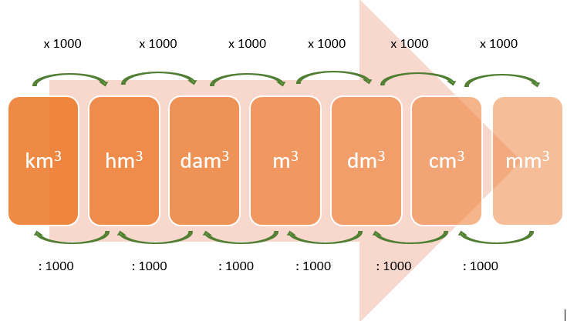
Ruimtefiguren hebben een inhoud.
Een kubus van 1 m lang, 1 m breed en 1 m hoog heeft een inhoud van 1 m³ . Je zegt: 1 kubieke meter.
Het volledige rijtje zie je hiernaast.

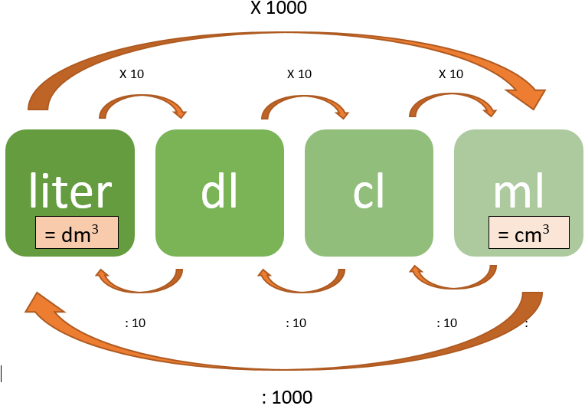
Maar wij gebruiken voor inhoudsmaten ook nog andere termen. Bekende termen die wij veel gebruiken zijn liter, deciliter en centiliter en mililiter. Kijk bijvoorbeeld maar in een kookboek.
Een liter is hetzelfde als een kubieke decimeter en een milliliter is hetzelfde als een kubieke centimeter. Een deciliter en een centiliter liggen daar weer tussen. Je ziet het in het schema hiernaast.
Let op: de inhoudsmaten en hun verhoudingen moet je uit je hoofd kennen.
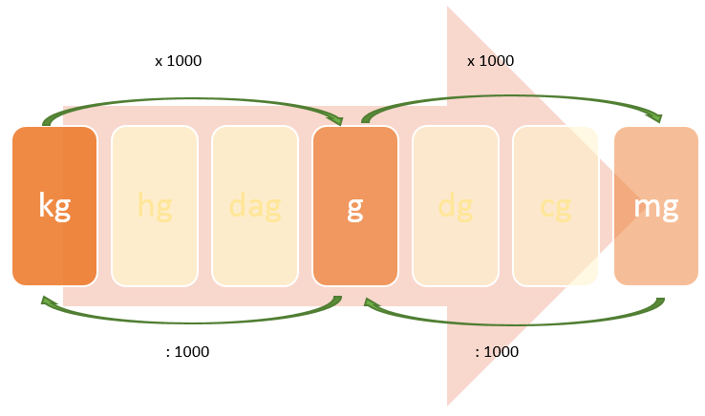
10.9 Eenheid van gewicht
De bekendste eenheden van gewicht zijn de kilogram (kg), de gram (g) en de miligram (mg). De andere waardes gebruiken we eigenlijk nooit.
1 kg = 1000 g
1 g = 1000 mg
Natuurlijk moet je ook de eenheden van gewicht en de verhouding die ze tot elkaar hebben uit je hoofd kennen.

